Presseinformation

21. November 2016

Geschenktipps für sie und ihn:

Stimmungsvolle Lichtmomente mit Philips Lighting

Zürich – Gerade in der Winterzeit schafft warmes, weiches Licht Ruhe und Entspannung für besinnliche Abende. Die Philips Stimmungsleuchten sind dekorative als auch funktionale Hingucker, die sich optimal als Geschenk zu Weihnachten eignen.

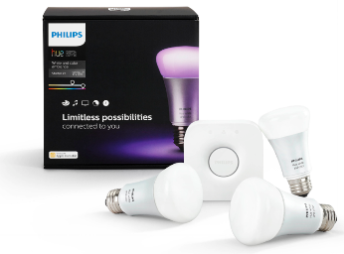
Philips Hue Leuchten und Lampen für das smarte Zuhause
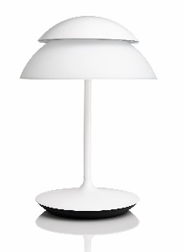
Vernetztes Licht für Zuhause: Das ist Philips Hue. Die farbfähigen Hue-Lampen wurden im Herbst 2016 weiterentwickelt und kommen jetzt mit noch satteren Blau- und Grüntönen in den Handel. Synchronisiert z.B. mit Fernsehern intensivieren sie die Stimmung von Filmen oder Videospielen und lassen das Bildschirmgeschehen noch eindrucksvoller im gesamten Raum wirken. Über 600 Apps und die Kompatibilität mit z.B. Apple HomeKit, Amazon Alexa oder Samsung SmartThings erlauben zahlreiche Anwendungsmöglichkeiten.
- Philips Hue White and Color Ambiance Starter-Kit: UVP 229,95 CHF
- Philips Hue Beyond Tischleuchte: UVP 399,- CHF

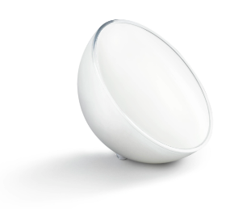
Philips Hue Go - stimmungsvolles Licht wann und wo du willst
Philips Hue Go lässt sich ideal zur indirekten Wandbeleuchtung oder als zentrales Dekorationselement einsetzen. Ihr indirektes Licht sorgt im Wohnzimmer oder beim Abendessen für eine behagliche Stimmung. Zugleich kann man sie mitnehmen und im Akku-Betrieb kabellos auf Tischen, Boards oder bei schönem Wetter im Freien platzieren – vielleicht auch als Eyecatcher auf der weihnachtlichen Glühweinparty auf der Terrasse?
- Philips Hue Go: UVP 99,95 CHF

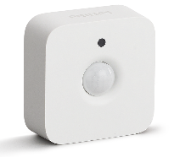
Philips Hue Bewegungssensor – lässt die Beleuchtung schnell, intelligent und personalisiert auf blosse Präsenz reagieren
Der Philips Hue Bewegungsmelder bietet ebenso intuitive wie vielseitige Möglichkeiten für individuell automatisierte Lichtstimmungen im gesamten Haus oder in beliebigen Räumen. Er reagiert extrem schnell und lässt sich einfach in Betrieb nehmen.
- Philips Hue Motionsensor: UVP 44,95 CHF

Disney Leuchten für eine märchenhafte Atmosphäre
Am 15. Dezember geht’s weiter, denn mit „Rogue One“ kommt eine weitere Episode von Star Wars in die Kinos. Passend dazu sind die ebenso auffälligen wie nützlichen Kinderleuchten von Philips Lighting im Handel erhältlich – von der Schreibtisch- bis zur LED-Taschenlampe. Wer es ähnlich verspielt mag, darf sich auch über weitere zahlreiche Disney-Leuchten freuen: z. B. die tragbaren LED-Nachtlichter zum Knuddeln aus flexiblem Silikon.
- Taschenlampe „Star Wars“: UVP 14,- CHF
- Nachtlicht „Olaf“: UVP 32,- CHF

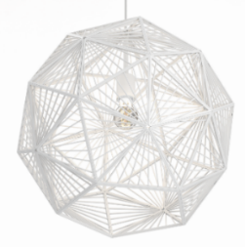
Faszinierendes Schattenspiel mit den „MyLiving“-Pendelleuchten
Aus hochwertigen Materialien geformt und behutsam ineinander gesteckt, sorgen die Pendelleuchten für maximalen Effekt – egal, ob ein- oder ausgeschaltet. Durch ihre einzigartige Form zaubern die eingeschalteten Leuchten ein wunderbares Licht- und Schattenspiel, das jeden Raum in ein Kunstwerk verwandelt.
- Philips „Mohair“: UVP 162,- CHF

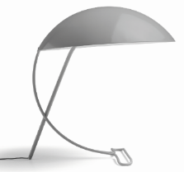
Hingucker der 50er Jahre: Tischleuchte „Beauvais“
Die Philips Tischleuchte Beauvais ist vom Original-Design der Kalff „Z“ Leuchte von 1957 inspiriert und jetzt in ihrer modernen Version mit einer LED-Lichtquelle erhältlich. Der niederländische Architekt Louis Kalff kam im Jahr 1925 zu Philips und designte die Leuchte. Noch heute gehören einige seiner Werke zu den Form-Ikonen von Philips.
- Philips „Beauvais“: UVP 203,- CHF

Weitere Informationen für Journalisten
Charlotte Loyal
Pressesprecherin
Philips Lighting Switzerland AG, Allmendstrasse 140, 8027 Zürich
Tel: +41 (0) 79 584 0083
charlotte.loyal@philips.com

Über Philips Lighting
Philips Lighting (Euronext Amsterdam: LIGHT) ist ein weltweit führender Anbieter von Beleuchtungsprodukten, -systemen sowie -services. Das Unternehmen kombiniert seine Er-kenntnisse um die positive Wirkung von Licht auf Menschen mit einer umfassenden Technologiekompetenz für innovative digitale Beleuchtungssysteme. Mit diesen erschliesst es neue Anwendungs- und Geschäftsfelder, ermöglicht faszinierende Beleuchtungserlebnisse und trägt dazu bei, das Leben von Menschen zu verbessern. Sowohl für Geschäftskunden als auch für Endverbraucher verkauft Philips Lighting mehr energieeffiziente LED-Beleuchtungen als jedes andere Unternehmen. Es ist der führende Anbieter für vernetzte Lichtsysteme und professionelle Services und nutzt das Internet der Dinge, um Licht jenseits reiner Beleuchtung in eine vollständig vernetzte Welt zu transformieren - Zuhause, in Gebäuden sowie in urbanen Räumen. In 2015 hat Philips Lighting mit weltweit 36.000 Mitarbeitern in mehr als 70 Ländern einen Umsatz von 7,4 Milliarden Euro erzielt. Neuigkeiten veröffentlicht Philips Lighting auf: www.philips.ch/presse

